CENTRO PAULA SOUZA
FACULDADE DE TECNOLOGIA DE FRANCA
“Dr. THOMAZ NOVELINO”

TECNOLOGIA EM DESENVOLVIMENTO DE SOFTWARE MULTIPLATAFORMA

AMANDA C. OLEGÁRIO
GABRIEL SANCHES MARTINS - PO
LUIS EDUARDO DE CAMPOS
MARTHA VITÓRIA GUIDETTI DA SILVA

DOCUMENTAÇÃO FINAL DO P.I.
“SAFE BITE”

FRANCA/SP
2025
Índice:
- Introdução..................................................................................................
- Descrição das funcionalidades da aplicação.........................................
- Narrativa da dor do usuário.....................................................................
- Missão........................................................................................................
- Visão...........................................................................................................
- Valores.......................................................................................................
- Estórias do Usuário..................................................................................
  - Cadastro e Login com Registro de Restrições Alimentares.
  - CRUD de Receitas (Criar, Ler, Atualizar e Excluir).
  - Filtro Automático com Base nas Restrições Alimentares.
  - Sistema de Busca Otimizado.
- BPMN..........................................................................................................
- Levantamento de Requisitos...................................................................
  - Requisitos Funcionais do Sistema.
  - Requisitos Não Funcionais do Sistema.
  - Regras de Negócio do Sistema.
- Levantamento de Casos de Uso..............................................................
- Diagrama de Caso de Uso........................................................................
- Diagrama de Classes................................................................................
- Links e Protótipo.............................................................................

ALUNO P.O. DESTE GRUPO: GABRIEL SANCHES MARTINS

- INTRODUÇÃO:
O problema central a ser abordado reside nas dificuldades enfrentadas por pessoas com restrições alimentares — como intolerância à lactose, alergia ao glúten, diabetes e hipertensão, entre outras — ou que simplesmente evitam certos ingredientes por preferência pessoal. Ao buscar receitas na internet, a maioria dos sites não oferece um filtro eficiente que considere essas necessidades, o que acarreta riscos à saúde, frustração e perda de tempo. Agravando essa situação, mesmo que encontrem uma receita adequada, a falta de disponibilidade de certos ingredientes no mercado pode impedir a execução do prato desejado.

Diante disso, o objetivo do projeto é desenvolver um site de receitas personalizado. Nele, o usuário poderá cadastrar suas restrições alimentares e ingredientes indesejados, recebendo uma lista de receitas automaticamente adaptadas ao seu perfil. O site também incluirá uma aba de receitas gerais, mas com alertas automáticos sempre que houver ingredientes não permitidos para o usuário.

A contribuição e importância deste trabalho são significativas para quem convive com restrições alimentares. A dificuldade em encontrar informações e receitas seguras limita a alimentação, gerando insegurança e restrições no convívio social. Nossa plataforma visa preencher essa lacuna, oferecendo um ambiente confiável para consulta e compartilhamento de receitas adaptadas. Isso não só proporciona opções compatíveis com as necessidades individuais, mas também permite a troca de experiências e dicas com a comunidade. Além de promover a segurança alimentar, o projeto fomenta a inclusão, melhora a qualidade de vida e incentiva hábitos mais saudáveis e diversificados.

Para o desenvolvimento, será adotada uma metodologia de arquitetura de aplicação web com integração a banco de dados. Assim, as metodologias utilizadas serão: no front-end, para garantir uma interface responsiva e amigável pensamos em HTML, CSS e JavaScript. No back-end utilizamos a linguagem JavaScript executada em ambiente Node.js, garantindo alta performance e ampla compatibilidade com bibliotecas. A aplicação foi estruturada com o framework Express.js, que possibilitou a criação de rotas e middleware para modelar de maneira eficiente.

Para o armazenamento e gerenciamento dos dados, adotamos o banco de dados relacional PostgreSQL, escolhido por sua robustez e confiabilidade. No que diz respeito à autenticação e segurança, implementamos JWT para controle de acesso baseado em tokens e configuramos CORS para assegurar comunicações seguras entre diferentes origens. De maneira que, nossa documentação da API fosse elaborada utilizando Swagger, permitindo uma descrição clara e padronizada dos endpoints disponíveis. Por fim, a arquitetura do projeto seguiu o padrão MVC (Models, Controllers e Routes), favorecendo a organização e a manutenção do código.

- DESCRIÇÃO DAS FUNCIONALIDADES DA APLICAÇÃO:
Cadastro e Login com Registro de Restrições Alimentares
Ao acessar a plataforma “SafeBite” pela primeira vez, o usuário terá a opção de criar uma conta informando dados pessoais básicos, como nome, e-mail e senha, além de um campo específico para registrar suas restrições alimentares (ex.: “Intolerância à lactose”, “Proibição de glúten”).
Essa funcionalidade elimina a necessidade de o usuário repetir essas informações a cada busca ou consulta de receitas, pois o sistema armazenará suas preferências e restrições para oferecer uma experiência personalizada.

CRUD de Receitas (Criar, Ler, Atualizar e Excluir)
A plataforma permitirá que os usuários contribuam com o acervo de receitas, criando postagens com descrição dos ingredientes, modo de preparo e informações nutricionais. Caso o autor perceba a necessidade de corrigir ou melhorar o conteúdo, poderá editá-lo a qualquer momento. Também será possível remover receitas antigas ou que não sejam mais relevantes.
Essa funcionalidade não apenas incentiva a colaboração entre os membros da comunidade, mas também garante que as informações estejam sempre atualizadas e corretas.

Filtro Automático com Base nas Restrições Alimentares
Ao navegar por receitas, o sistema aplicará automaticamente filtros personalizados de acordo com as restrições registradas pelo usuário no momento do cadastro. Por exemplo, se alguém declarar ser alérgico a leite, qualquer receita que contenha leite nos ingredientes será exibida com um aviso claro, como: “⚠” Alergia detectada: “Leite”.
Essa função reduz significativamente o risco de consumo acidental de ingredientes prejudiciais, poupando o usuário de ter que analisar manualmente cada receita.

Sistema de Busca Otimizado
A plataforma contará com um mecanismo de busca avançado, permitindo que o usuário encontre receitas por nome, ingrediente, categoria ou nível de dificuldade. Além disso, os resultados respeitarão as restrições alimentares previamente registradas, garantindo que as opções apresentadas sejam relevantes e seguras.
Com essa funcionalidade, o usuário economiza tempo e tem acesso direto a receitas compatíveis com seu perfil alimentar.

- NARRATIVA DA “DOR” DO USUÁRIO:
Imagine uma pessoa com restrição alimentar tentando encontrar receitas seguras na internet. A cada busca, ela precisa abrir várias páginas, ler ingredientes um por um e torcer para não haver nada que possa prejudicar sua saúde. É cansativo, inseguro e desmotivador.
Nossa plataforma vem para mudar esse cenário. No cadastro, além das informações básicas, o usuário informa suas restrições alimentares. A partir daí, todo o conteúdo que ele vê no site já é adaptado: o sistema filtra e sinaliza automaticamente qualquer receita que contenha ingredientes que ele não possa consumir.
O usuário pode criar, editar ou excluir receitas, compartilhando experiências e dicas com a comunidade. A busca otimizada garante que, ao pesquisar um prato específico ou ingrediente, ele encontre primeiro opções compatíveis com sua dieta, poupando tempo e evitando riscos.
Assim, transformamos a experiência de buscar e compartilhar receitas em algo rápido, seguro e personalizado — conectando pessoas com necessidades alimentares específicas a um acervo confiável e em constante crescimento.

- MISSÃO:
Nossa missão é ir além de uma simples plataforma de receitas. Nosso propósito é auxiliar pessoas com restrições alimentares, oferecendo um ambiente digital colaborativo e confiável, onde a busca por receitas seguras e adaptadas se torna uma experiência de descoberta e não de limitação. Ao conectar uma comunidade de usuários que compartilham suas experiências, dicas e culinária, visamos não apenas garantir a segurança alimentar, mas também promover a inclusão social e o bem-estar, permitindo que todos desfrutem do prazer de cozinhar e comer sem medo ou insegurança.

- VISÃO:
Ser a principal referência regional e a maior comunidade digital para indivíduos com restrições alimentares, tornando-se um modelo que possa ser replicado para novas regiões no futuro.
Buscamos ser o ponto de partida para qualquer pessoa que precise de uma receita segura ou de um espaço para compartilhar seus desafios e sucessos. Através da inovação tecnológica e de uma abordagem centrada na empatia, queremos transformar a relação das pessoas com a comida, tornando a alimentação segura, saborosa e diversificada uma realidade cotidiana. Aspiramos ser o agente de mudança que facilita a vida de milhões de pessoas, inspirando-as a viver de forma mais saudável e com total confiança.

- VALORES:

- Colaboração: Acreditamos no poder da comunidade. Nossa plataforma é um espaço para que as pessoas se ajudem mutuamente, compartilhando receitas, experiências e conhecimentos.

- Confiança: Priorizamos a segurança e a credibilidade. As informações e receitas compartilhadas são confiáveis, garantindo que nossos usuários possam fazer escolhas alimentares seguras.

- Empatia: Entendemos os desafios de conviver com restrições alimentares e oferecemos um ambiente acolhedor e de apoio, onde todos se sentem compreendidos.

- Inclusão: Nosso objetivo é que todos, independentemente de suas restrições alimentares, sintam-se parte da comunidade, podendo desfrutar da culinária sem medo.

- Inovação: Estamos em constante busca por novas tecnologias e soluções para melhorar a experiência de nossos usuários e tornar o acesso a receitas seguras cada vez mais fácil.

- Saúde e bem-estar: Nosso projeto visa não apenas oferecer receitas, mas também promover hábitos alimentares mais saudáveis e uma melhor qualidade de vida para nossos usuários.

- ESTÓRIAS DO USUÁRIO:

a. Cadastro e Login com Registro de Restrições Alimentares
- Como usuário iniciante, quero criar uma conta informando meus dados pessoais e restrições alimentares, para que eu possa ter uma experiência personalizada sem precisar repetir essas informações em cada acesso.
- Como usuário já cadastrado, quero fazer login usando meu e-mail e senha, para que eu possa acessar minhas receitas salvas e preferências de restrição alimentar.
- Como usuário com restrições específicas, quero poder atualizar minhas restrições a qualquer momento, para que eu continue recebendo recomendações adequadas às minhas necessidades.

b. CRUD de Receitas (Criar, Ler, Atualizar e Excluir)
- Como usuário da comunidade, quero criar novas receitas descrevendo ingredientes, modo de preparo e informações nutricionais, para que eu possa compartilhar minhas ideias com outras pessoas.
- Como usuário autor de uma receita, quero editar o conteúdo da minha receita, para que eu possa corrigir erros ou incluir melhorias.
- Como usuário autor de uma receita, quero excluir minhas receitas antigas, para que o acervo se mantenha atualizado e relevante.
- Como usuário visitante, quero visualizar as receitas cadastradas por mim e por outros usuários, para que eu possa escolher a que mais se adapta às minhas necessidades alimentares.

c. Filtro Automático com Base nas Restrições Alimentares
- Como usuário com alergias, quero que as receitas que contenham ingredientes restritos sejam automaticamente sinalizadas com alertas, para que eu possa evitar riscos à minha saúde.
- Como usuário com intolerâncias alimentares, quero que o sistema oculte ou destaque as receitas seguras primeiro, para que eu não perca tempo analisando receitas que não posso consumir.
- Como usuário com preferências alimentares, quero receber sugestões adaptadas ao meu perfil, para que eu possa ampliar meu cardápio de forma segura e prática.

d. Sistema de Busca Otimizado
- Como usuário em busca de praticidade, quero pesquisar receitas por nome, ingrediente, categoria ou nível de dificuldade, para que eu encontre rapidamente o que desejo cozinhar.
- Como usuário com restrições cadastradas, quero que a busca respeite minhas restrições alimentares automaticamente, para que eu não precise filtrar manualmente as opções.
- Como usuário interessado em explorar receitas, quero que a busca ofereça resultados organizados e relevantes, para que eu tenha acesso direto às melhores opções para meu perfil.

- BPMN:
https://raw.githubusercontent.com/LCamposDev/BPMN-SAFEBITE/4afcffbedcfe9e8cd546f386b585df33bde3553a/SafeBite_BPMN.svg
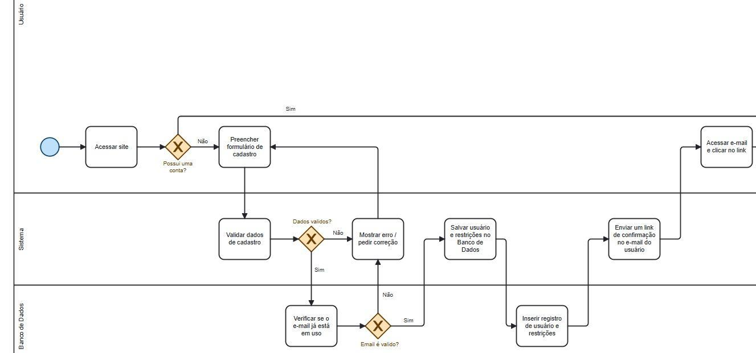
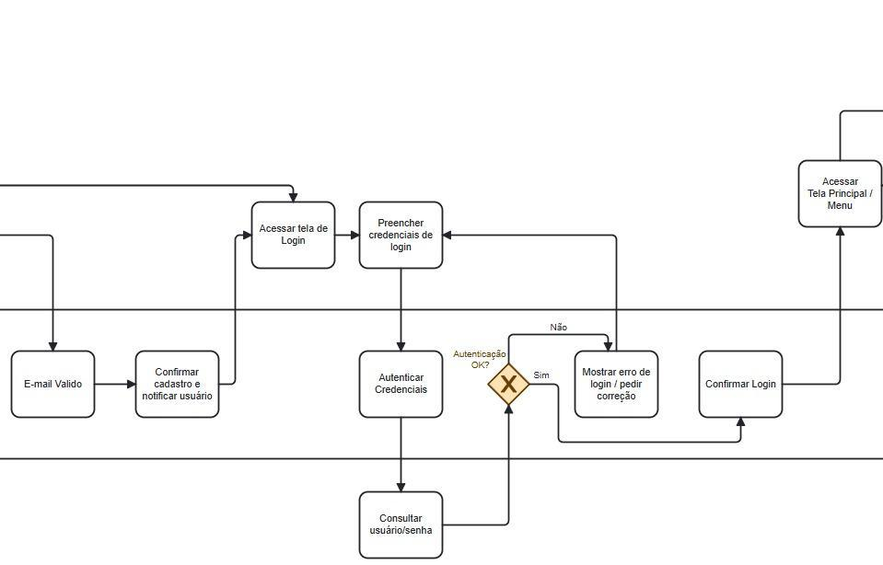
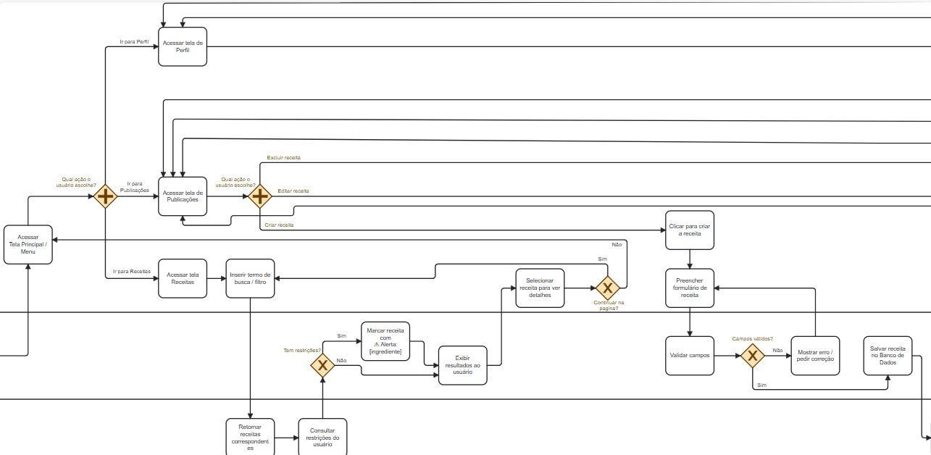
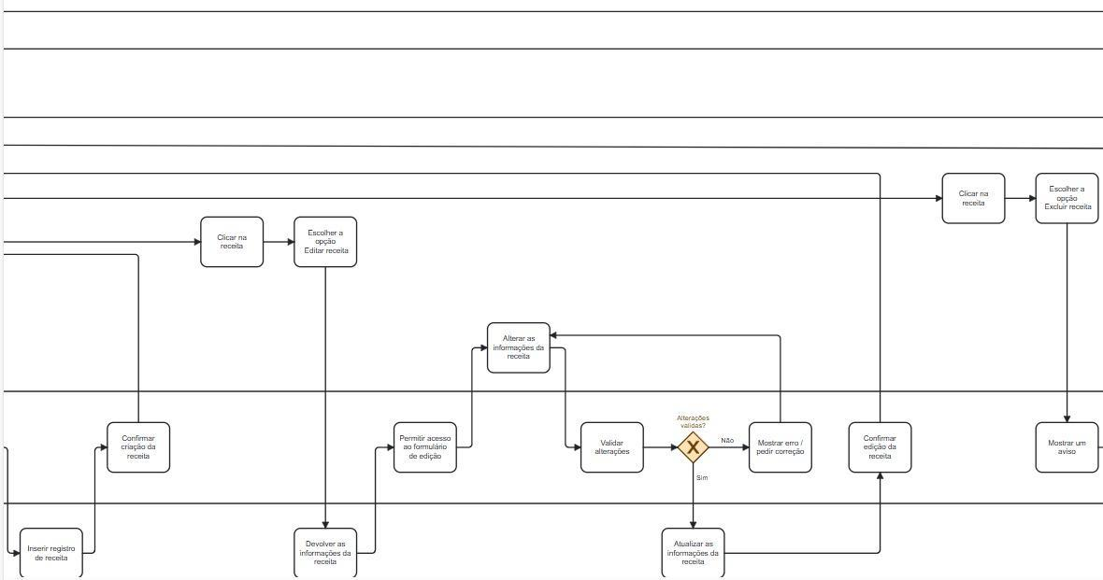
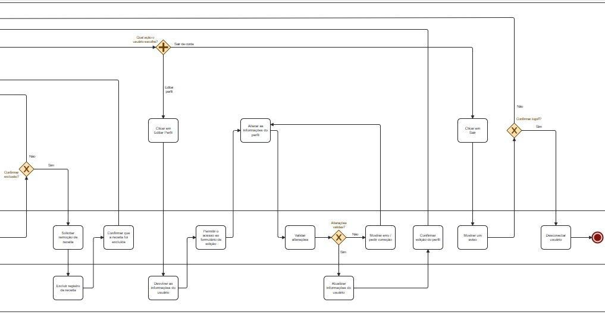

- LEVANTAMENTO DE REQUISITOS:

- Requisitos Funcionais:
Quadro 1 – Requisitos Funcionais do Sistema
RF001 – Autenticação e cadastro de usuário | Categoria:  ( ) Oculto  (X) Evidente | Prioridade:  (X) Altíssima  ( ) Alta  ( ) Média  ( ) Baixa
Descrição: O sistema deve permitir que o usuário se cadastre com nome, e-mail e senha, podendo também registrar suas restrições alimentares. Deve ser possível realizar login e recuperação de senha.

RF002 - Gerenciar perfil e restrições | Categoria:  ( ) Oculto  (X) Evidente | Prioridade:  (X) Altíssima  ( ) Alta  ( ) Média  ( ) Baixa
Descrição: O usuário autenticado deve poder visualizar, adicionar, editar e remover suas restrições alimentares a qualquer momento.

RF003 - CRUD de receitas | Categoria:  ( ) Oculto  (X) Evidente | Prioridade:  (X) Altíssima  ( ) Alta  ( ) Média  ( ) Baixa
Descrição: Usuários autenticados podem criar, visualizar, editar e excluir receitas com título, ingredientes, modo de preparo, categoria, nível de dificuldade, informações nutricionais e imagem.

RF004 - Filtro automático por restrição alimentar / sinalização de risco | Categoria:  ( ) Oculto  (X) Evidente | Prioridade:  (X) Altíssima  ( ) Alta  ( ) Média  ( ) Baixa
Descrição: O sistema deve identificar ingredientes que entrem em conflito com as restrições do usuário, exibindo um aviso visual e permitindo filtrar ou ocultar receitas incompatíveis.

RF005 - Busca avançada e ordenação | Categoria:  ( ) Oculto  (X) Evidente | Prioridade:  ( ) Altíssima  (X) Alta  ( ) Média  ( ) Baixa
Descrição: O sistema deve permitir buscar receitas por nome, ingrediente, categoria e dificuldade, priorizando nos resultados aquelas que respeitam as restrições do usuário.

RF006 - Visualização pública e personalizada de receitas | Categoria:  ( ) Oculto  (X) Evidente | Prioridade:  ( ) Altíssima  (X) Alta  ( ) Média  ( ) Baixa
Descrição: Deve haver uma área pública com todas as receitas e uma área personalizada para o usuário autenticado, com recomendações baseadas em suas restrições.

RF007 - Comentários e avaliações | Categoria:  ( ) Oculto  (X) Evidente | Prioridade:  ( ) Altíssima  (X) Alta  ( ) Média  ( ) Baixa
Descrição: Usuários autenticados podem comentar e avaliar receitas, expressando opiniões e sugestões sobre os pratos publicados.

RF008 - Administração e moderação | Categoria:  ( ) Oculto  (X) Evidente | Prioridade:  ( ) Altíssima  (X) Alta  ( ) Média  ( ) Baixa
Descrição: O sistema deve permitir que administradores gerenciem usuários, receitas e conteúdos denunciados, podendo excluir itens inadequados.

RF009 - Upload e tratamento de imagens | Categoria:  ( ) Oculto  (X) Evidente | Prioridade:  ( ) Altíssima  ( ) Alta  (X) Média  ( ) Baixa
Descrição: O sistema deve permitir anexar imagens às receitas, validando formato e tamanho, exibindo-as corretamente nas listagens e visualizações.

RF010 - Sugestão de substitutos alimentares | Categoria:  ( ) Oculto  (X) Evidente | Prioridade:  ( ) Altíssima  ( ) Alta  ( ) Média  (X) Baixa
Descrição: O sistema poderá sugerir substitutos de ingredientes quando o usuário não puder consumir determinados alimentos devido a restrições.

- Requisitos Não Funcionais:
Quadro 2 – Requisitos Não Funcionais do Sistema
RNF001 - Segurança e privacidade | Descrição: O sistema deve garantir a proteção dos dados dos usuários, criptografando senhas, utilizando conexões seguras (HTTPS) e prevenindo ataques (SQL Injection, XSS, CSRF). |  | Tipo: Segurança | ( ) Desejável  (X) Obrigatório | (X) Permanente  ( ) Transitório
RNF002 - Performance | Descrição:  O sistema deve carregar páginas e buscas em até 3 segundos, mantendo boa experiência de uso mesmo com vários acessos simultâneos. | Tipo: Desempenho |  | ( ) Desejável  (X) Obrigatório | (X) Permanente  ( ) Transitório
RNF003 - Usabilidade e acessibilidade | Descrição: A interface deve ser intuitiva, responsiva e acessível em diferentes dispositivos, atendendo aos princípios de design acessível (WCAG). | Tipo: Usabilidade |  | ( ) Desejável  (X) Obrigatório | (X) Permanente  ( ) Transitório
RNF004 - Manutenibilidade | Descrição: O código deve ser modular, padronizado e documentado, permitindo fácil atualização e correção de erros futuros. | Tipo: Qualidade de código |  | ( ) Desejável  (X) Obrigatório | (X) Permanente  ( ) Transitório
RNF005 – Compatibilidade e portabilidade | Descrição: O sistema deve funcionar corretamente nos principais navegadores e dispositivos, e poder ser implantado em diferentes ambientes (Docker, hospedagem web, etc). | Tipo: Compatibilidade |  | ( ) Desejável  (X) Obrigatório | (X) Permanente  ( ) Transitório
RNF006 - Escalabilidade | Descrição: O sistema deve permitir crescimento em número de usuários e dados sem perda perceptível de desempenho. | Tipo: Desempenho |  | ( ) Desejável  (X) Obrigatório | (X) Permanente  ( ) Transitório
RNF007 – Conformidade legal - LGPD | Descrição: O sistema deve cumprir a Lei Geral de Proteção de Dados, garantindo consentimento, privacidade e direito de exclusão de dados do usuário. | Tipo: Segurança |  | ( ) Desejável  (X) Obrigatório | (X) Permanente  ( ) Transitório
RNF008 – Disponibilidade e backup | Descrição: O sistema deve garantir disponibilidade mínima de 99% e realizar backups automáticos do banco de dados diariamente. | Tipo: Confiabilidade |  | ( ) Desejável  (X) Obrigatório | (X) Permanente  ( ) Transitório
RNF009 – Interface responsiva | Descrição: O layout deve se adaptar a diferentes tamanhos de tela (desktop, tablet, celular) mantendo legibilidade e usabilidade. | Tipo: Usabilidade |  | ( ) Desejável  (X) Obrigatório | (X) Permanente  ( ) Transitório
RNF010 – Documentação técnica | Descrição: O projeto deve possuir documentação técnica atualizada, incluindo instruções de instalação, APIs e dependências. | Tipo: Documentação |  | ( ) Desejável  (X) Obrigatório | (X) Permanente  ( ) Transitório

- Regras de Negócio:
Quadro 3 – Regras de Negócio do Sistema
RN001 - Controle de Autoria de Receitas
Descrição: Somente o usuário que criou a receita pode editá-la ou excluí-la. Tentativas de modificação por outros usuários devem ser bloqueadas.

RN002 - Validação de E-mail Único
Descrição: Cada e-mail pode ser utilizado apenas uma vez no cadastro. Caso o e-mail já esteja registrado, o sistema deve impedir o novo cadastro e orientar o usuário a recuperar a conta existente.

RN003 - Aplicação Automática de Restrições Alimentares
Descrição: As restrições alimentares salvas no perfil do usuário devem ser aplicadas automaticamente nas buscas e listagens, filtrando ou destacando receitas incompatíveis.

RN004 - Mapeamento de Ingredientes Compostos
Descrição: Ingredientes compostos devem ser analisados para identificar seus componentes principais antes da validação de compatibilidade com as restrições alimentares.

RN005 - Alerta de Conflito Alimentar
Descrição: Quando for identificado um ingrediente incompatível com as restrições do usuário, o sistema deve exibir um aviso indicando quais ingredientes são problemáticos.

RN006 - Controle de Visibilidade de Receitas
Descrição: Receitas marcadas como privadas devem ser visíveis apenas para o autor. Receitas públicas devem estar acessíveis para todos os usuários autenticados.

RN007 - Moderação de Comentários e Avaliações
Descrição: Comentários e avaliações devem ser moderados. Usuários podem denunciar conteúdos inapropriados, que ficam ocultos até revisão do moderador.

RN008 - Verificação de Conta por E-mail
Descrição: O usuário deve confirmar o cadastro por meio de um e-mail de verificação antes de acessar as funcionalidades principais da plataforma.

RN009 - Limite de Upload de Imagens
Descrição: Cada receita pode conter no máximo 5 imagens, respeitando os formatos e tamanhos definidos pelo sistema. Imagens inválidas devem ser rejeitadas com aviso claro ao usuário.

RN010 - Registro e Persistência de Preferências do Usuário
Descrição: Alterações feitas no perfil, como restrições alimentares ou preferências de filtragem, devem ser salvas imediatamente e mantidas após o logout.

- CASOS DE USO:
Quadro 4 – Use Case do Sistema
Caso de Uso – Cadastrar Usuário
ID | UC001 – Cadastrar Usuário
Descrição | O sistema deve permitir que o usuário se cadastre com nome, e-mail e senha, podendo também registrar suas restrições alimentares. Deve ser possível realizar login e recuperação de senha.
Ator Primário | Usuário
Pré-condição | O usuário não deve estar autenticado e o e-mail informado não pode estar cadastrado.
Cenário Principal | 1. O usuário acessa a tela “Cadastro” no menu inicial.  2. Preenche os campos Nome, E-mail, Senha e seleciona suas Restrições Alimentares.  3. Clica no botão “Cadastrar”.  4. O sistema valida os campos e verifica se o e-mail é único.  5. O sistema envia um e-mail de verificação.  6. O usuário confirma o cadastro pelo link enviado.  7. O sistema exibe a mensagem “Cadastro concluído com sucesso!” e redireciona o usuário para a tela inicial (Início).
Pós-condição | A conta do usuário está criada, verificada e autenticada.
Cenário Alternativo | 3a. Campos obrigatórios vazios → os campos são destacados em vermelho com aviso “Preencha todos os campos obrigatórios”.  4a. E-mail já cadastrado → o sistema exibe a mensagem “E-mail já registrado. Deseja recuperar a conta?” e oferece botão “Recuperar Senha”.  5a. Falha no envio de e-mail → o sistema exibe “Erro ao enviar e-mail. Tente novamente mais tarde.”

Caso de Uso – Gerenciar o Perfil do Usuário
ID | UC002 – Gerenciar o Perfil do Usuário
Descrição | O usuário autenticado deve poder visualizar, adicionar, editar e remover suas restrições alimentares a qualquer momento.
Ator Primário | Usuário
Pré-condição | O perfil deve existir no sistema logo após o “Cadastro”.
Cenário Principal | - O usuário clica no ícone de perfil na barra superior.  - O sistema exibe as informações do perfil.  - O usuário clica em “Editar Perfil”.  - O sistema permite alterar nome, e-mail, senha e restrições alimentares.  - O usuário confirma as alterações clicando em “Salvar Alterações”.  - O sistema valida os dados e salva as modificações.  - O usuário pode clicar em “Adicionar Nova Conta”, que o redireciona para a tela inicial, onde pode escolher entre Login ou Cadastro.  - O usuário pode clicar em “Sair”, retornando à tela inicial.
Pós-condição | O Perfil foi alterado conforme a demanda do usuário.
Cenário Alternativo | 5a. Campos incorretos → o sistema exibe “Verifique as informações e tente novamente”.  7a. Falha de conexão → o sistema exibe “Erro ao acessar a página. Verifique sua conexão.”

Caso de Uso – Gerenciar Publicações das Receitas
ID | UC003 – Gerenciar Publicações das Receitas
Descrição | Usuários autenticados podem criar, visualizar, editar e excluir receitas com título, ingredientes, modo de preparo, categoria, nível de dificuldade, informações nutricionais e imagem.
Ator Primário | Usuário
Pré-condição | Usuário logado com acesso à aba de publicações.
Cenário Principal | - O usuário acessa o menu lateral e seleciona “Publicações”.  - Clica em “Registrar Receita” para criar uma nova.  - Preenche os campos obrigatórios (título, ingredientes, modo de preparo, categoria, nível de dificuldade, informações nutricionais e imagem).  - O sistema valida e exibe pré-visualização.  - O usuário confirma clicando em “Salvar Receita”.  - Ao confirmar, o sistema salva e exibe a mensagem “Receita registrada com sucesso!”.  - O usuário pode editar ou excluir receitas existentes nas opções visuais ao lado da listagem.
Pós-condição | A receita é criada, atualizada ou removida conforme a ação do usuário.
Cenário Alternativo | 3a. Campos obrigatórios vazios → destaque visual vermelho e mensagem “Preencha os campos obrigatórios antes de salvar.”  4a. Falha no upload de imagem → o sistema exibe “Formato de imagem inválido ou tamanho excedido.”  7a. Tentativa de exclusão de receita de outro usuário → o sistema exibe “Ação não permitida.”

Caso de Uso – Filtrar e Sinalizar Restrições do Usuário
ID | UC004 – Filtrar e Sinalizar Restrições do Usuário
Descrição | O sistema deve identificar ingredientes que entrem em conflito com as restrições do usuário, exibindo um aviso visual e permitindo filtrar ou ocultar receitas incompatíveis.
Ator Primário | Usuário
Pré-condição | Usuário deve ter restrições cadastradas no perfil.
Cenário Principal | - O usuário acessa a aba “Receitas”.  - O sistema aplica filtros de restrição automaticamente.  - Receitas incompatíveis são exibidas com ícones de alerta (⚠) e mensagem “Ingrediente incompatível com suas restrições.”.  - O usuário pode clicar em “Ocultar receitas com alerta”.  - O sistema atualiza a exibição, mostrando apenas as compatíveis.
Pós-condição | Somente receitas seguras são exibidas (ou destacadas com aviso).
Cenário Alternativo | 2a. Nenhuma restrição cadastrada → o sistema exibe “Nenhuma restrição definida. Acesse seu perfil para configurar.”

Caso de Uso – Operação de Busca por Receitas
ID | UC005 – Operação de Busca por Receitas
Descrição | O sistema deve permitir buscar receitas por nome, ingrediente, categoria e dificuldade, priorizando nos resultados aquelas que respeitam as restrições do usuário.
Ator Primário | Usuário
Pré-condição | Existência de receitas cadastradas no sistema.
Cenário Principal | - O usuário digita um termo na barra de busca superior da aba “Receitas”.  - O sistema realiza a busca e exibe resultados em tempo real.  - Se o usuário estiver autenticado, o sistema aplica automaticamente as restrições alimentares do perfil.  - O usuário pode refinar resultados por categoria, ingrediente ou nível de dificuldade (usando os filtros visuais).  - O sistema prioriza receitas compatíveis e exibe as demais sinalizadas com ícones de alerta.
Pós-condição | A lista de resultados é exibida conforme os filtros aplicados, ordenada por relevância e compatibilidade com o perfil do usuário.
Cenário Alternativo | 5a. Nenhum resultado encontrado → o sistema exibe a mensagem “Nenhuma receita encontrada para sua pesquisa”, acompanhada da opção “Limpar filtros e tentar novamente”.

Caso de Uso – Página Pública e Recomendações de Receitas
ID | UC006 – Página Pública e Recomendações de Receitas
Descrição | Deve haver uma área pública com todas as receitas e uma área personalizada para o usuário autenticado, com recomendações baseadas em suas restrições.
Ator Primário | Usuário
Pré-condição | O usuário deve estar logado e possuir restrições alimentares cadastradas.
Cenário Principal | - O usuário acessa a página inicial após realizar login.  - O sistema exibe receitas gerais disponíveis a todos os usuários.  - Abaixo, o sistema destaca a seção “Recomendado para você”, com receitas compatíveis com as restrições alimentares cadastradas.  - O usuário pode clicar em uma receita recomendada para visualizá-la em detalhes.  - O sistema atualiza automaticamente as recomendações conforme o perfil é alterado.
Pós-condição | O usuário visualiza receitas personalizadas com base em suas preferências e restrições.
Cenário Alternativo | 3a. Nenhuma recomendação disponível → o sistema exibe a mensagem “Não há receitas compatíveis com suas restrições no momento.” e mantém as receitas gerais em exibição.

Caso de Uso – Gerenciar Comentários e Avaliações de Receitas
ID | UC007 – Gerenciar Comentários e Avaliações de Receitas
Descrição | Usuários autenticados podem comentar e avaliar receitas, expressando opiniões e sugestões sobre os pratos publicados.
Ator Primário | Usuário
Pré-condição | Usuário deve estar visualizando uma receita.
Cenário Principal | - O usuário digita um comentário no chat disponível na página de visualização da receita e clica em “Enviar”.  - O sistema valida e exibe o comentário abaixo da receita.  - O usuário dono do post ou outro usuário pode clicar em “Denunciar comentário”, caso o comentário esteja sendo ofensivo.  - O sistema envia o conteúdo para moderação.
Pós-condição | Comentário salvo ou denúncia registrada.
Cenário Alternativo | 1a. Campo de comentário vazio → o sistema exibe “Digite um comentário antes de enviar.”  2a. Conteúdo inapropriado detectado → o sistema bloqueia e exibe “Comentário não permitido.”

Caso de Uso – Gerenciamento da Administração
ID | UC008 – Gerenciamento do Sistema
Descrição | O administradores devem gerenciar usuários, receitas e conteúdos denunciados, podendo excluir itens inadequados.
Ator Primário | Administrador
Pré-condição | Ter receitas, usuários e comentários registrados.
Cenário Principal | - Um administrador acessa o Painel de Controle.  - É possível visualizar pelo administrador os usuários cadastrados, as receitas registradas e os comentários denunciados.  - O administrador pode editar, bloquear ou excluir registros, usuários ou comentários.  - O sistema exibe “Ação realizada com sucesso.” após cada modificação.
Pós-condição | Dados atualizados conforme as ações tomadas.
Cenário Alternativo | 4a. Falha ao novas atualizações do sistema → o sistema exibe “Erro ao carregar dados. Tente novamente.”

Caso de Uso – Upload e Tratamento de Imagens
ID | UC009 – Upload e Tratamento de Imagens
Descrição | O usuário deve conseguir anexar imagens às receitas, sendo dever do sistema validar formato e tamanho, exibindo-as corretamente nas listagens e visualizações.
Ator Primário | Usuário
Pré-condição | Usuário criando ou editando uma receita.
Cenário Principal | - O usuário clica em “Selecionar imagem”.  - O sistema valida formato e tamanho.  - Exibe pré-visualização da imagem.  - Ao salvar, o sistema armazena a imagem com a receita.
Pós-condição | Imagem exibida corretamente junto à receita.
Cenário Alternativo | 2a. Formato ou tamanho inválido → o sistema exibe “Imagem inválida. Use arquivos JPG, PNG ou até 2 MB.”  3a. Falha no carregamento → o sistema exibe “Erro ao enviar imagem. Tente novamente.”

Caso de Uso – Sugestões do Sistema para o Usuário
ID | UC0010 – Sugestões do Sistema para o Usuário
Descrição | O sistema poderá sugerir substitutos de ingredientes quando o usuário não puder consumir determinados alimentos devido a restrições.
Ator Primário | Sistema
Pré-condição | O usuário deve ter no mínimo uma restrição alimentar cadastrada.
Cenário Principal | - O usuário abre uma receita com ingredientes que podem afetá-lo.  - O sistema exibe aviso “Ingrediente não recomendado.”  - Mostra a seção “Sugestões de Substitutos” com alternativas seguras.  - O usuário pode clicar em uma sugestão para ver receitas relacionadas.  - Caso o usuário deseje ficar na receita mesmo que não seja indicado pelo sistema, ícones de alerta (⚠) irão aparecer para alertar o usuário que a receita continua não sendo recomendada.
Pós-condição | Sugestões exibidas e disponíveis para uso.
Cenário Alternativo | 3a. Nenhum substituto encontrado → o sistema exibe “Não há substitutos disponíveis para este ingrediente.”

- DIAGRAMA DE CASO DE USO:

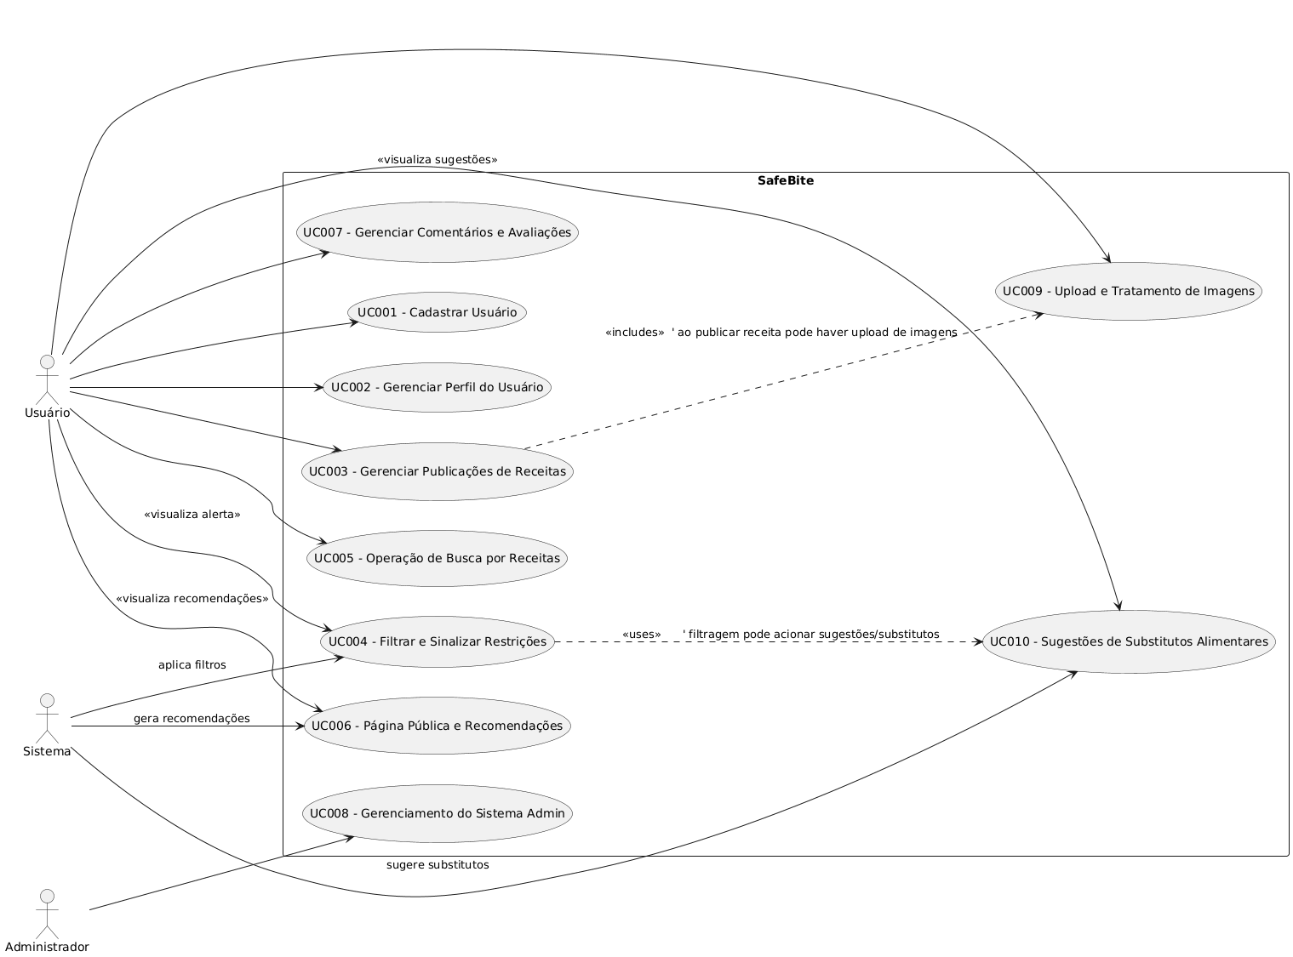

- DIAGRAMA DE CLASSES:
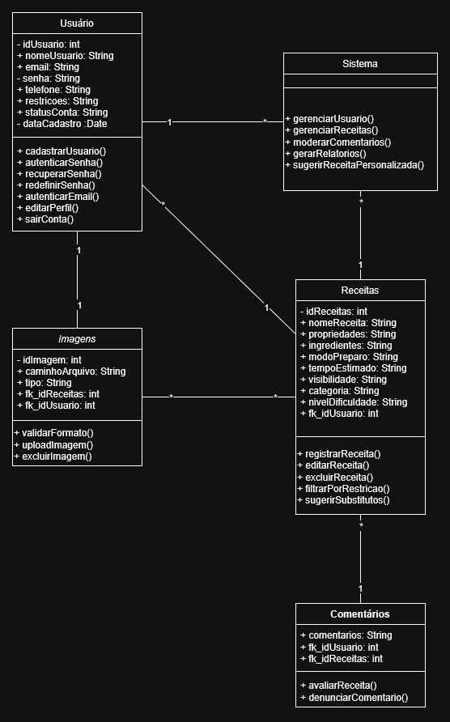
- Obs: Ao invés de usar 1:N (1 p/ muitos) ou N:N (muitos p/ muitos), usamos *, ou seja, 1..* ou *..* .

- PROTÓTIPO DA APLICAÇÃO E LINKS:
Navegação do protótipo Figma
https://www.figma.com/design/qnOV036sH4iD71Agkb2LJD/SafeBite?node-id=0-1&t=NWqgevO9YJhbBtrB-1

- Para visualizar a navegação do projeto, está disponível o link do protótipo neste documento.
- Além disso, temos as imagens do protótipo feito no Figma anexado logo abaixo.
- IMPORTANTE: As imagens e protótipo são uma referência da visualização e navegação de nosso projeto. Porém, ela pode estar diferente do projeto finalizado. Seguimos ela somente como uma referência, mesmo com várias semelhanças visuais. Seguindo sempre nossa paleta de cores feita no design inicial.

Vídeo postado no Youtube
https://youtu.be/m4lbFGm2LUM

